**Лабораторная работа №2**

**Числовые характеристики дискретной случайной величины.**

Цель работы: получить навыки построения кривой закона распределения дискретной

случайной величины, вычисления математического ожидания, дисперсии случайной

величины средствами табличного редактора.

Математическая модель:

1. Математическое ожидание: $M\left(x\right)= \sum_{i}^{n}{x_{i}*p_{i}}$, где pi – вероятность наступления события xi, n – количество событий.
2. Дисперсия случайное величины: $D= \sum_{i}^{n}{({{(x}_{i}-M(x))}^{2}*p_{i})}$,
3. Среднеквадратичное отклонение: $σ= \sqrt{D}$, D – дисперсия.

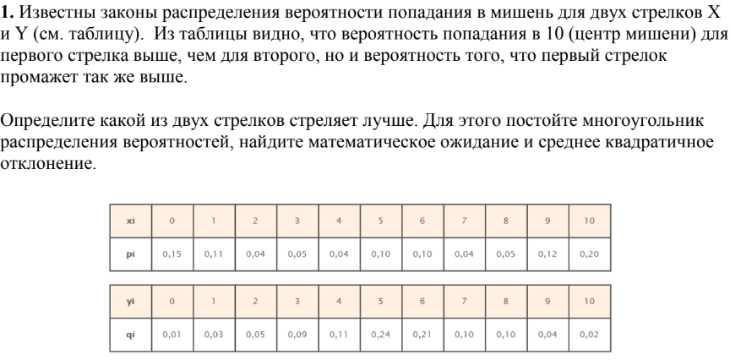

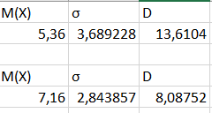Результат:



Результат:

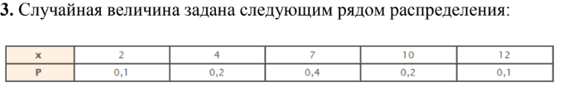

Результат:

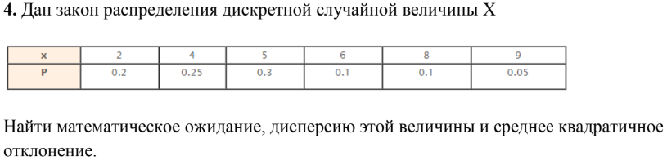

Результат: